Trucos para optimizar el consumo eléctrico con el uso de la tecnología
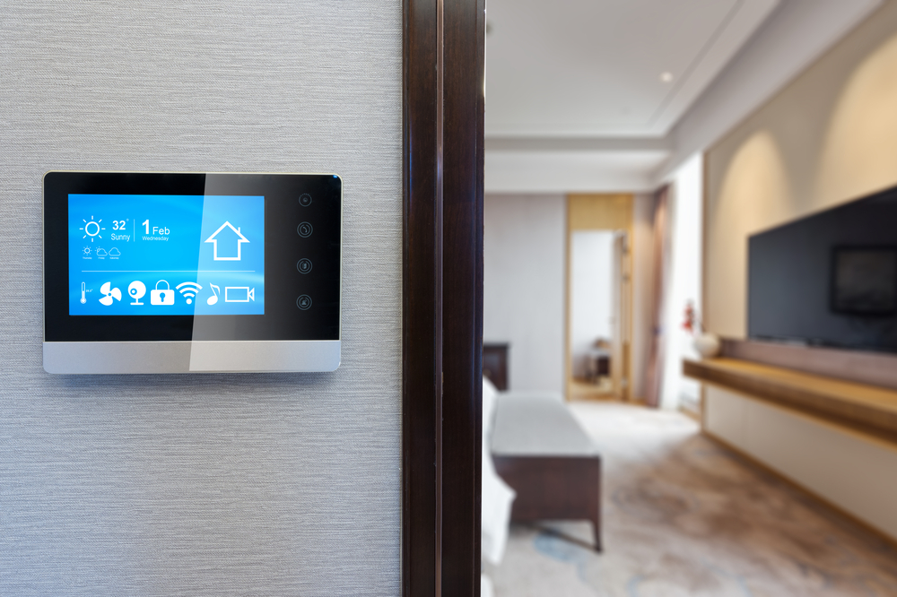
<title> Trucos para optimizar el consumo eléctrico con el uso de la tecnología
<meta description> Descubre cuáles son los mejores trucos para optimizar el consumo eléctrico dentro de casa con el uso de la tecnología
<url> trucos-optimizar-consumo-electrico-uso-tecnologia

Te enseñamos a reducir el nivel de gasto energético en casa gracias a unos pequeños trucos para optimizar el consumo eléctrico. Puedes conseguirlo con el uso de la tecnología y mejorando tus rutinas de consumo diario en el hogar.

<H2> Plantéate una reducción del tramo de potencia contratada </H2>
En muchas ocasiones el ahorro de luz en casa no es efectivo porque se tiene una potencia eléctrica contratada superior a la necesaria. Esto sucede cuando en el momento de dar de alta la luz no se invierte demasiado tiempo en calcular el rango de potencia contratada exacta para cubrir las necesidades del inmueble teniendo en cuenta su tamaño, el número de personas que viven juntas, la cantidad de electrodomésticos, el sistema de calefacción y alumbrado…
En la factura de la luz se paga un precio fijo cada mes en función de este parámetro, así que si puedes reducirlo conseguirás economizar de manera efectiva.
Al poner en funcionamiento simultáneamente varios aparatos electrónicos que consumen demasiado pueden saltar los plomos y esto puede hacerte pensar que necesitas subir la potencia contratada en lugar de bajarla. Sin embargo, subir la potencia contratada conlleva el aumento progresivo del importe total de las facturas, por lo que te conviene invertir en aparatos electrónicos eficientes que hagan un buen uso de los avances tecnológicos. Este tipo de dispositivos inteligentes es capaz de llevar a cabo su función de forma efectiva consumiendo menos kWh y cuentan con funciones específicas de programación para maximizar el ahorro.

<H2> Usa la tecnología para economizar electricidad en casa </H2>
Los siguientes avances tecnológicos para el hogar te ayudarán a reducir el gasto de luz dentro del hogar y a controlar el nivel de consumo energético a distancia:

- Electrodomésticos inteligentes: debido a que este tipo de aparatos son los que más consumen dentro de una vivienda es necesario renovar periódicamente estos aparatos obsoletos que gastan demasiado en función con el servicio prestado. Hay que fijarse en la etiqueta energética y optar por los más próximos a la categoría A+++. Ciertos modelos smart son capaces de conectarse a la red local del hogar y compartir datos de uso en el móvil.
- Sistemas de climatización eficientes: independientemente de la estación del año que sea es mejor invertir en aparatos con un alto nivel de eficiencia. Lo ideal es tener un termostato inteligente y poder controlar la temperatura ideal a distancia con aplicaciones móviles sincronizadas con el aparato.
- Puertas y persianas con control remoto: son la mejor forma de controlar el nivel de luz natural que accede a través de las ventanas de la casa y también funcionan para proteger la vivienda como método disuasorio, aunque la opción consiste en instalar un buen sistema de control de accesos y cámaras de seguridad para aumentar el nivel de seguridad en tu vivienda.
- Sistemas de iluminación LED: este tipo de lámparas tienen un bajo consumo que ya de por sí puede favorecer el ahorro de luz hasta en un 80% con respecto a las luces incandescentes o halógenas dentro de casa y además, ciertos modelos de bombillas pueden encenderse y apagarse a distancia, regulando la intensidad luminosa e incluso el tono de blanco. Si quieres saber más sobre este tema puedes leer el siguiente artículo.

